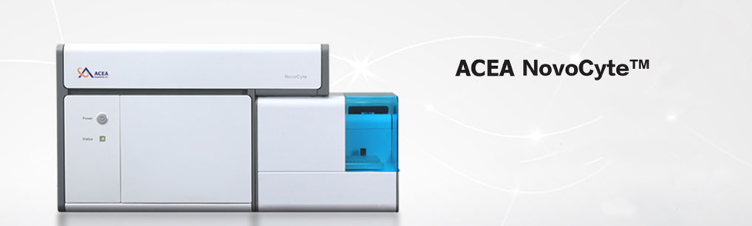

Уважаемые коллеги!

Приглашаем Вас 29 марта 2016г принять участие
в Научно-практическом семинаре по проточной цитометрии.

Семинар состоится в ИХБФМ СО РАН
(г. Новосибирск, пр-т. Академика Лаврентьева, д.8, ком. 326)

ПРОГРАММА

11.00-11.15 | Открытие Семинара
11.15-12.00 | Инновации в клеточных технологиях | Близнецов К.Ю.  «Аламед», Москва
12.00-13.00 | От микровезикул до нефтяных скважин: современные возможности проточной цитометрии | Демина И.А.  К.б.н., в.н.с  ФНКЦ ДГОИ им. Дмитрия Рогачева, Москва
13.00-15.00 | Практическая демонстрация прибора ACEA Novocyte:  - Сложность и простота многоцветной компенсации. Оптимизация протоколов исследования.  - Эксперимент на образцах, принесенных участниками семинара

8 913 773 43 93 Корчагина Ксения
8 915 042 63 13 Близнецов Кирилл
info@alamed.ru

Сообщите, пожалуйста, заранее, если запланируете принести с собой на семинар образцы. Спасибо!

